NLP 2025 - Exercise  
Information Retrieval Basics

# 1. Inverted Index

สมมติว่ามีเอกสารสี่ชิ้นซึ่งมีคำดังต่อไปนี้

Doc 1: new home in top forecasts

Doc 2: home sales rise in july

Doc 3: increase in home sales in july

Doc 4: rise in new home sales

จงวาด Inverted Index สำหรับ boolean retrieval ที่สามารถตอบสนอง phrase query ได้โดยไม่ต้องใช้ bigram index (แปลว่าต้องเก็บตำแหน่งที่แต่ละคำเกิดขึ้น เอาไว้ใน postings ด้วย) จะทำด้วยมือหรือเขียนโค้ดก็ได้ โดยเริ่มจาก

doc1 = 'new home in top forecasts'.split(' ')

doc2 = 'home sales rise in july'.split(' ')

doc3 = 'increase in home sales in july'.split(' ')

doc4 = 'rise in new home sales'.split(' ')

docs = [doc1, doc2, doc3, doc4]

| Term | Postings |
| --- | --- |
| **forecasts** | [(1, [4])] |
| **home** | [(1, [1]), (2, [0]), (3, [2]), (4, [3])] |
| **in** | [(1, [2]), (2, [3]), (3, [1, 4]), (4, [1])] |
| **increase** | [(3, [0])] |
| **july** | [(2, [4]), (3, [5])] |
| **new** | [(1, [0]), (4, [2])] |
| **rise** | [(2, [2]), (4, [0])] |
| **sales** | [(2, [1]), (3, [3]), (4, [4])] |
| **top** | [(1, [3])] |

# 2. Ranked Retrieval

สมมติว่าเราได้ term-doc matrix ดังตารางข้างล่าง

| term | Doc 1 | Doc 2 | Doc 3 |
| --- | --- | --- | --- |
| Linus | 10 | 0 | 1 |
| Snoopy | 1 | 4 | 0 |
| pumpkin | 4 | 100 | 10 |

ถ้า query = "Linus snoopy" และใช้ TF-IDF เป็นเกณฑ์คะแนนความเกี่ยวข้อง (Relevance score) ดังสูตรข้างล่างโดยที่ใช้ log ฐาน 10 และ N คือจำนวน document ทั้งหมด

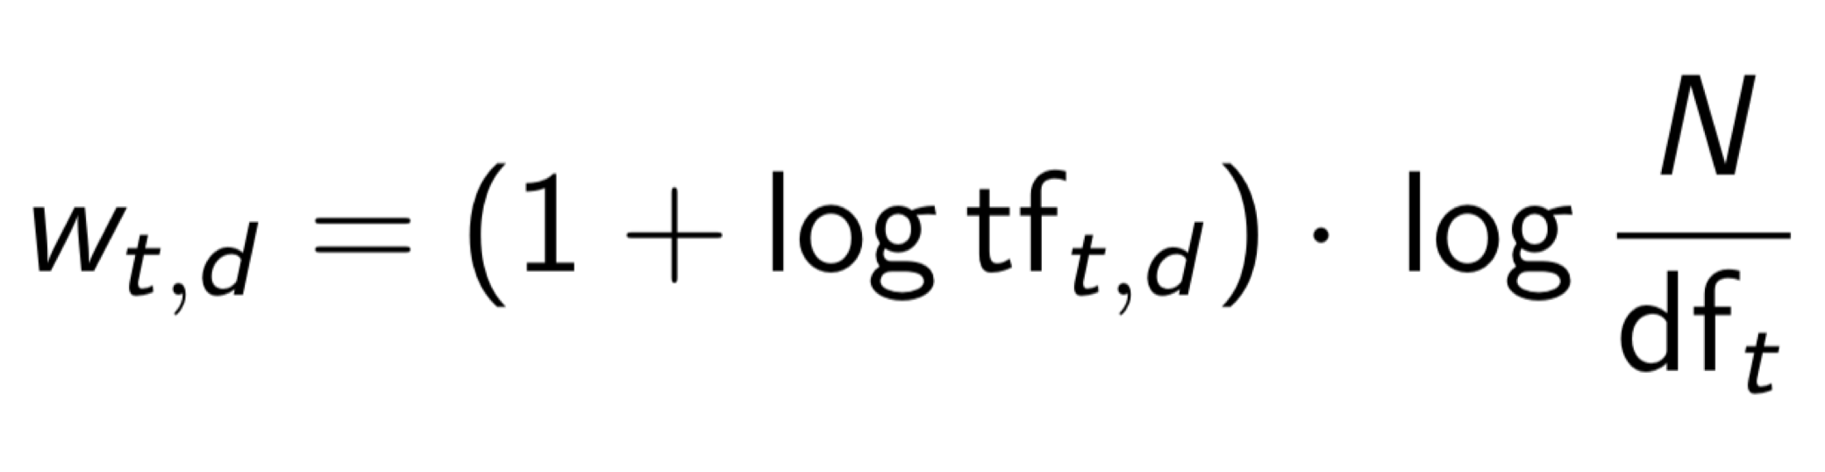

ผลการค้นหาจะออกมาเป็นอย่างอะไร ให้จัดอันดับของแต่ละ document ตามคะแนนความเกี่ยวข้อง และแสดงวิธีการคำนวณ TF-IDF ด้วย  
(คำใบ้: log 1 = 0 หา IDF ของแต่ละ term ก่อนแล้วจะง่ายมาก)

**Step 1**

**Linus** appears in **2** documents → IDFLinus=log⁡10(3/2) =0.17609

**snoopy** appears in **2** documents → IDFpumpkin=log⁡10(3/2) =0.17609

**Step 2**

| **Linus** | TF | TF - IDF |
| --- | --- | --- |
| doc1 | 1+log​(10) = 2 | 2 x log⁡10(3/2) |
| doc2 | 1+log(0) = 1 | 1 x log⁡10(3/2) |
| doc3 | 1+log​(1)=1 | 1 x log⁡10(3/2) |

| **Snoopy** | TF | TF - IDF |
| --- | --- | --- |
| doc1 | 1+log​(1) = 1 | 1 x log⁡10(3/2) |
| doc2 | 1+log(4) = 1.6 | 1.6 x log⁡10(3/2) |
| doc3 | 1+log​(0) =1 | 1 x log⁡10(3/2) |

**Step 3**

| **Rank** | Doc | Sum of TF-IDF score |
| --- | --- | --- |
|  | Doc1 | 3 x log⁡10(3/2) |
|  | Doc2 | 2.6 x log⁡10(3/2) |
|  | Doc3 | 2 x log⁡10(3/2) |

